电动翻斗车采购项目招标公告
一、招标条件
本招标项目电动翻斗车采购项目已由 中国石油天然气股份有限公司大港油田分公司以《关于下达上市业务2016年第三批投资计划的通知》文件编号：石油港字〔2016〕133号批准，招标人为中国石油天然气股份有限公司大港油田分公司。具备招标条件，现对其进行公开招标。
二、项目概况与供货范围
1、项目概况：
中国石油天然气股份有限公司大港油田分公司所用电动翻斗车进行定商定价公开招标。
2、硬件配置：
电动翻斗车及配套蓄电池。
3、供货范围：
电动翻斗车2台（每台车配套8组蓄电池及充电器、电子加速器）。
4、技术要求：
详见附件《电动翻斗车技术规格书》。
5、执行标准：
详见附件《电动翻斗车技术规格书》。
6、实施或交货地点：
按照采购合同约定执行。
7、标段划分
此次电动翻斗车采购项目设一个标段，确定一名中标人。
8、交货期：采购合同生效后30天内供货。
三、投标人资格要求
本次招标要求投标人须具备：
（1）资质条件：
投标人具备中国石油天然气股份有限公司或大港油田分公司核发的《物资采购市场准入证》，准入资质在有效期内，且准入资质涵盖所需“24060104翻斗车”的生产商唯一授权的贸易商。
（2）业绩要求：
2013年1月1日-2015年12月31日年翻斗车的累计销售业绩10万元以上（含10万元），（并提供相同或类似产品销售合同（原件）和所对应的发票（原件）。）
四、招标文件的获取
4.1 凡投标者，请于2016年8月9日至 2016年8月14日，上午8 时30分至11时00分，下午14 时30分至17时00分，按“公告附件1《确认通知》”格式以邮件或传真（扫描件）方式予以确认是否参加投标，并将标书费汇到我公司账号，否则视为不参加投标，项目负责人邮箱：851238881@qq.com。
4.2 招标文件每套售价 2000 元，售后不退。
4.3请于2016年8月15日前缴纳标书费，并填写“公告附件1确认通知”，以邮件（扫描件）方式予以确认是否参加投标，否则视为不参加投标。
五、投标文件的递交
5.1 投标文件递交截止时间：另行通知，投标文件递交地点：大港油田招标中心开标室（油田宾馆主楼2楼）
5.2 逾期送达的或者未送达指定地点的投标文件，招标人不予受理。
5.3 投标申请人应在2016年8月9日前提交2000元人民币的投标保证金。形式仅为 银行汇款，且必须由投标人开户行基本账户汇出，不接受现金或支票。
六、本次招标不接受联合体投标
七、发布公告的媒体
本次招标公告在以下信息平台发布：
1、大港油田公司招标信息发布平台 http://10.76.248.37/（内网网址）及http://60.30.245.237/ （外网网址）
2、中国石油招标信息发布平台 http://bid.energyahead.cnpc/wps/portal/bid
本公告如有修改和补充也在以上网站同时公布。
八、开标
开标时间：：另行通知；
开标地点： 大港油田招标中心开标1室(油田宾馆主楼2楼)。
九、投标费用
中标人须交纳招标代理费，费率执行发改价格[2014]1573号文件。
十、联系方式
招标人：中国石油天然气股份有限公司大港油田分公司
联系人：覃莉 电 话：25939469

招标代理机构：天津大港油田工程咨询有限公司 邮 编： 300280
地 址： 天津市大港油田兴胜道(油田宾馆南门煲粥轩旁边)
联 系 人：施静翔 电 话： 022-25913128
邮 箱：851238881@qq.com 传 真： 022-25915578
开户银行：中国建设银行天津油田支行
开户名称：天津大港油田工程咨询有限公司
账 号：12001765001052508570

2016年8月9日

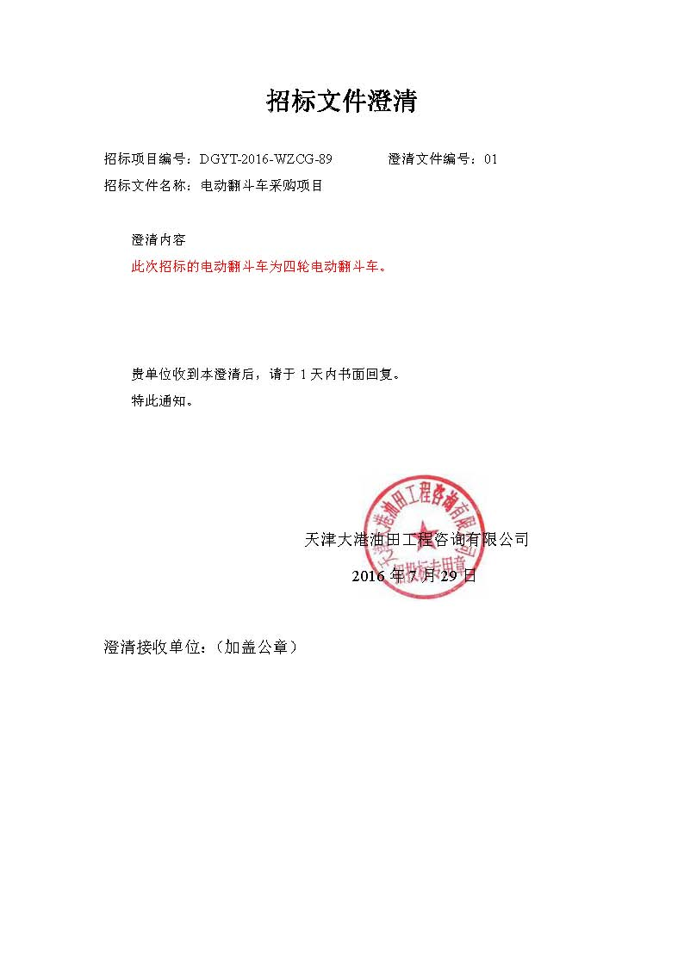
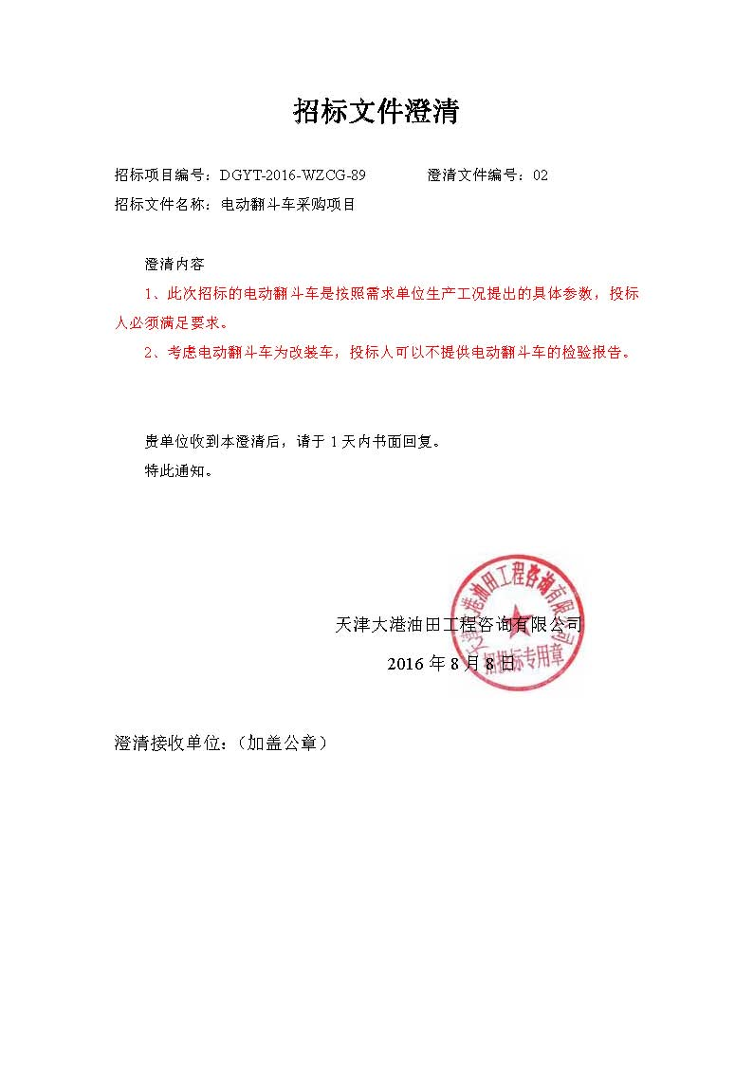

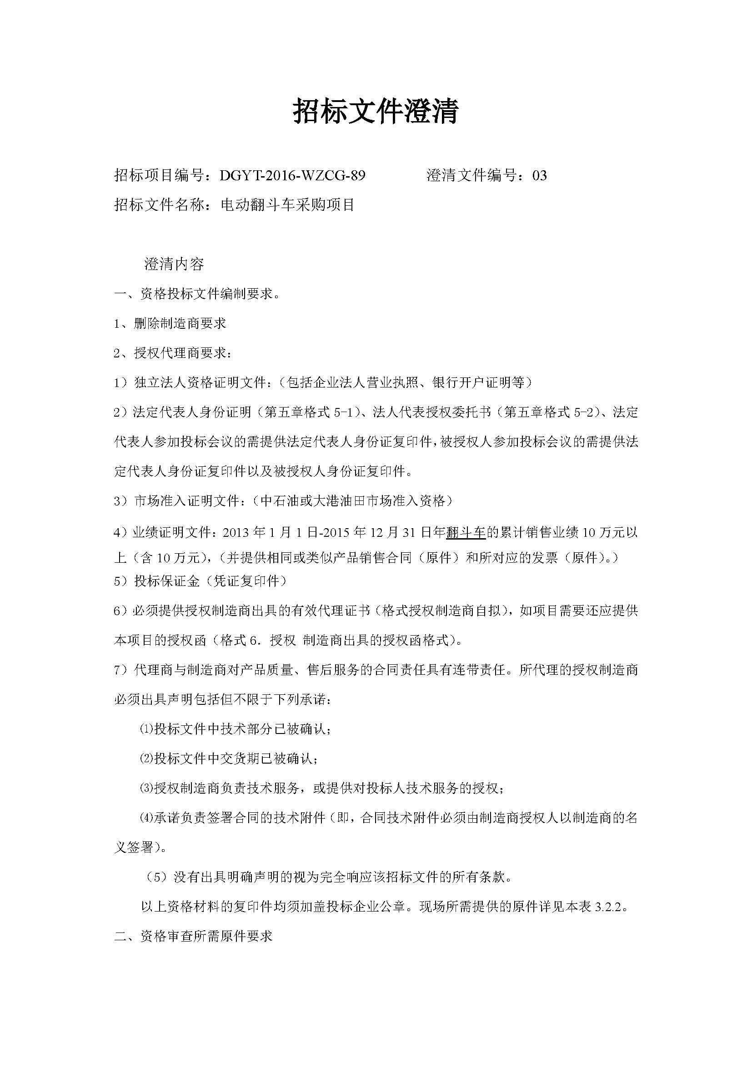

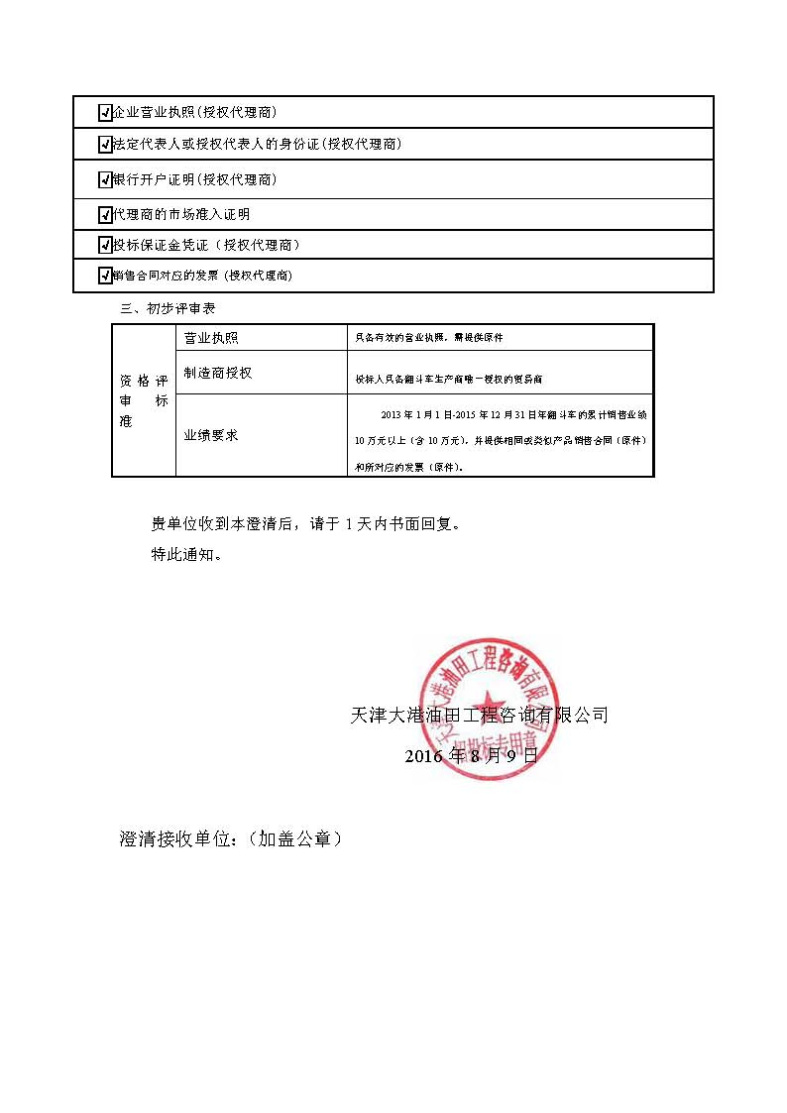

附件：确认通知
确认通知
天津大港油田工程咨询有限公司 ：

我方已于2016年8月 日接到你方2016年8月 日发出的电动翻斗车采购项目的招标公告，并决定 购买 招标文件参加本次投标，并附上购买招标文件的银行汇款凭证为确认依据，同时我方承诺中标后及时交纳招标代理费。
特此确认。

后附：银行汇款凭证

此外，为便于今后投标保证金的退还，请确认参加的投标人填写以下信息。（投标人请仔细核对银行账号、开户行等相关信息。如因银行信息错误，导致的保证金退还错误或延误等风险，由投标人自行承担责任。）
投标单位联系人：
联系电话（手机）：
电子邮箱：

（以下信息为必填项，且涉及标书费、保证金开票、退款等，请认真填写）
银行账户名称：
银行账号：
开户行名称：
开户地点：
税号：
地址：
电话：

投标单位名称： （公司全称） （盖单位章）
法定代表人： （ 签字）

年 月 日

